**Муниципальное бюджетное общеобразовательное учреждение**

**Михаленинская основная школа Варнавинского муниципального округа**

**Разработка игры для воспитанников детского оздоровительного лагеря**

«пираты карибского моря»

Подготовила: Чернышова Елена Владимировна,

учитель географии МБОУ Михаленинская ОШ, тел. 89049191333,

E-mail: yelena.chernyshova.1969@mail.ru

**2025 год**

Ведущий: Найдите ошибки в рассказе. Если услышите неправду, сразу хлопайте в ладоши! Мы отправляемся своей эскадрой на поиски новых земель, где растут удивительные растения, гуляют незнакомые животные, а главное – много золота и серебра. Эти земли находятся на самом краю Земли. Ведь Земля плоская, как диск! Стоит на четырех слонах! Которые стоят на огромной черепахе! Черепаха плывет по огромному единственному океану! Мы будем рисковать своими жизнями и здоровьем. Мы встретим русалок! Китов, акул! Мы увидим города, плывущие по воздуху! Мы увидим огромных великанов – циклопов с одним глазом посередине лба! Мы увидим самых маленьких на Земле людей, ростом с вас!

1. Выбираем названия кораблей (Черная жемчужина, Летучий голландец, Стремительный.

2. Выбираем пиратское имя. Раздают листочки.

3. Выбираем капитана. Капитан представляет команду.

А сейчас грузимся на корабль и отправляемся. (**Свисток)**

**-Определяем где мы находимся по карте**

- заходим на корабль.

- поднимаем якорь

- поднимаем паруса

- определяем направление ветра (команда дует по компасу определяем направление.

Далее ведущий дает направление движения зюйд-ост (картинка компаса с названиями.

**Прежде, чем мы отправимся, мы должны услышать шум прибоя, крики чаек, гудки пароходов и даже крики тонущего человека.**

Ведущий: как говорил Тернер из фильма «Пираты Карибского моря» «часть команды – часть корабля!» Попробуем почувствовать, что это значит.

Строим корабль из своих тел, так, чтобы он смог передвигаться. И отправляемся в плавание. Я называю команду, а вы выполняете!

Отдать швартовы! Поднять паруса!

— Полный вперед!

— Право руля!

— Лево руля!

— Подводные рифы!*(всем нужно одновременно подпрыгнуть.)*

— Сели на мель!*(всем нужно присесть.)*

— Шторм!*(корабль наклоняется то вправо, то влево.)*

— Приплыли!

— Отдать якорь!

— Сойти на берег!*(зайти за линию, обозначающую берег.)*

Ведущий: Я вас приветствую на берегу острова Эспаньола. Поздравляю, вы успешно справились с заданием . Вам нужно попасть на другой берег острова. Для этого нужно пересечь болото.

Болото проходим с кочки на кочку. Кочки – это газеты. Газету можно рвать , забирать предыдущую кочку.

А сейчас нам надо переплыть узкий пролив, который отделяет нас от нашего корабля. На досках с колесиками в руках разделочная доска, второй толкает

Здесь начинается самое интересное. Это то, зачем вы отправлялись. Сейчас вы столкнетесь с одним из самых интересных и сложных заданий, с которым справляются далеко не все. Это специальное задание от капитана Джека Воробья. Настоящей команде и на суше, и на море, необходимо владеть искусством завязывать узлы. Только секрет этой процедуры был утерян, и каждый раз перед новой командой встает задача — заново разгадать этот секрет *.*У меня в руках верёвка.

Задача: завязать на верёвке узел. Сделать это необходимо всем вместе, не отпуская веревку из рук.

И вот мы на корабле. Проголодались, хотим пить. Вы знаете, что кушали мореходы в далеких плаваниях? Сухари, вода, часто тухлая, поэтому часто пили ром. Везли засоленное мясо которое часто тухло. Редко был сыр – лакомство. Часто брали живых коз, овец, кур, чтобы было свежее мясо. Но часто моряки умирали от неизвестной болезни: из десен текла кровь, зубы выпадали, голова болела. Люди слабели , слепли и умирали. Эту болезнь назвали цинга. Причину ее не могли понять долгие десятилетия. Оказалось – нехватка витамина С.

В середине XVIII века английский флотский врач Джеймс Линд придумал солить лимоны и раздавать экипажу как лекарство от цинги. Рекордное количество витамина С в сочетании с натрием помогли восполнить дефицит витамина и снизить смертность на флоте.

Наши русские моряки нашли замену лимонам, которые не растут в России. Это?..

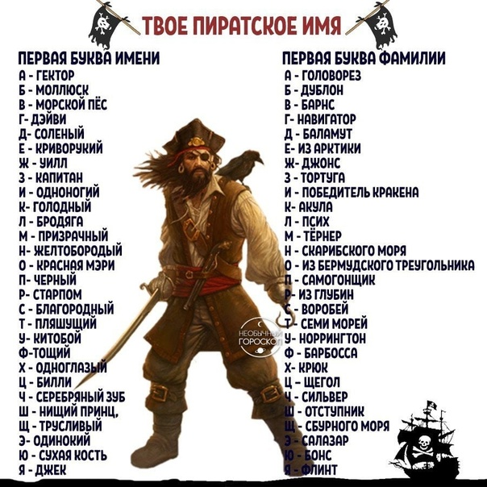

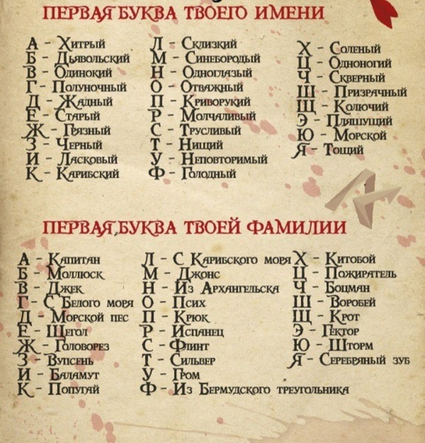

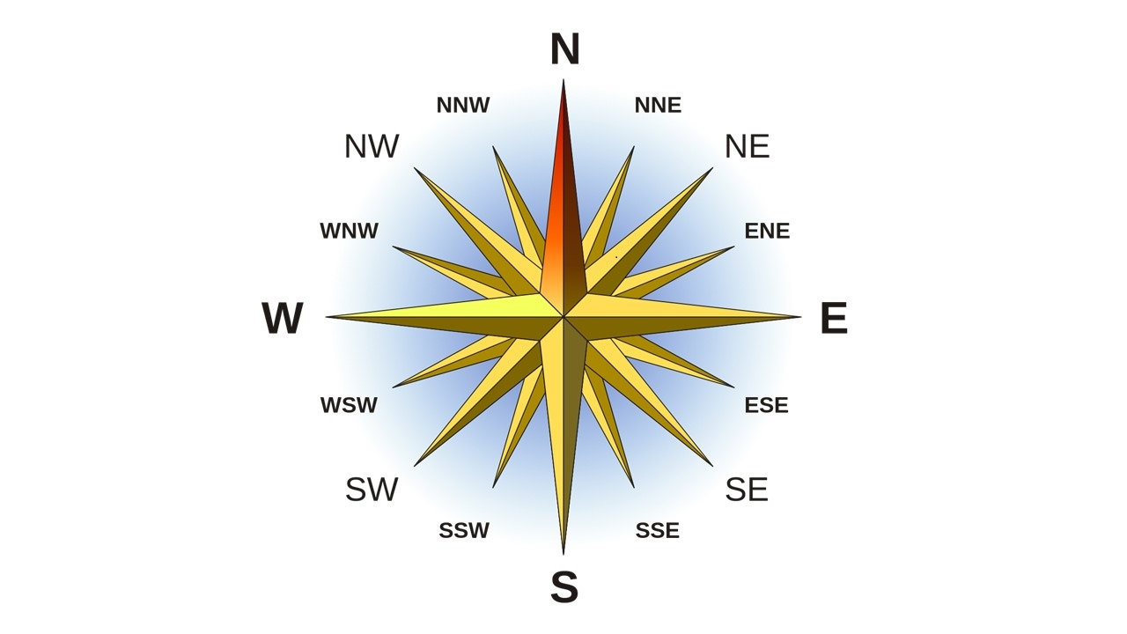

Четыре основных румба:  
• North — Север  
• East — Восток  
• South — Юг  
• West — Запад  
Четыре румба, производных от основных:  
• North-West — Северо-запад  
• North-East — Северо-восток  
• South-East — Юго-восток  
• South-West — Юго-запад